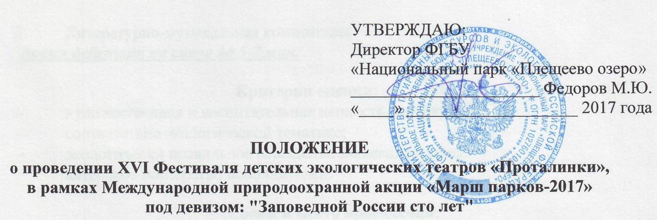
Ежегодно национальный парк «Плещеево озеро» принимает участие в международной акции «Марш парков», посвященной особо охраняемым природным территориям, которые сохраняют для нас красивейшие ландшафты, тысячи редких растений и животных, уникальные памятники культуры.
В рамках «Марша парков» национальный парк «Плещеево озеро» в шестнадцатый раз проводит Фестиваль детских экологических театров «Проталинки». Важнейшей частью работы национальных парков является экологическое просвещение населения, в котором используются разнообразные формы работы. Одной из таких форм является экологический театр. По эффективности детский экологический театр превосходит такие формы экологического просвещения, как лекции и беседы.
Детские выступления агитбригад на природоохранную тематику, театрализованные представления о взаимоотношениях в природе, мини-спектакли, высмеивающие браконьеров и других злостных нарушителей природоохранного законодательства, во-первых, воздействуют на самосознание взрослых, во-вторых, воспитывают в детях чувство ответственности и причастности к природоохранной работе. Очень важно, что репертуар экотеатров, как правило, основан на местном материале, на проблемах, волнующих жителей региона, национального парка.
В этом году, в связи со 100-летием заповедной системы и Годом экологии принято решение вывести Фестиваль на региональный уровень.

Цель конкурса
- Воспитание в детях чувства ответственности и причастности к природоохранной работе.
- Воспитание патриотизма и любви к малой родине.
- Влияние на общественное мнение через искусство (детские театры).

Участники конкурса
Коллективы от учебных и дошкольных учреждений, учреждений дополнительного образования и культуры. Возрастных ограничений нет. Приветствуются смешанные коллективы взрослых и детей.

Условия конкурса
Спектакли должны отражать проблемы экологии и охраны природы, они должны быть посвящены системе ООПТ России и проблемам экологии.
Заявки на просмотры в коллективах для участников из Переславля-Залесского предоставлять до 14 марта, иногородние участники присылают видеосюжеты на электронную почту. Заявки на участие во II туре все участники предоставляют до 24 марта вместе со сценарием выступления по электронной почте.

Формы участия:
- Театральная постановка, в т.ч. кукольного театра;
- Выступления агитбригады;
- Литературно-музыкальная композиция
Время действия на сцене до 5-7 мин.

Критерии оценки:
- художественная и воспитательная ценность репертуара;
- соответствие экологической тематике;
- экологически правильное освещение заявленной темы;
- актерское мастерство исполнителей.

Сроки и место проведения:
- I тур: с 14 марта по 31 марта 2017 г. (отборочные просмотры в школах, детских садах и детских домах, школах-интернатах по заявкам от коллективов, просмотр роликов от иногородних участников);
- II тур: 7 апреля 2017 года в 10-00 в актовом зале СОШ № 3
- III тур: Выступление лучшего коллектива 21 апреля в 15-00 на природоохранном собрании в честь Дня Земли в мэрии г. Переславля-Залесского;
- в финале Областного экологического Фестиваля в апреле 2017 года в г. Ярославле.

Экспертная комиссия: В жюри отборочных туров входят сотрудники национального парка «Плещеево озеро», Управления образования г. Переславля-Залесского, Департамента образования Переславского муниципального района.

Награждение:
Коллективы награждаются дипломами национального парка «Плещеево озеро», участники получают сертификаты, значки и памятные сувениры.

Информацию о проведении Фестиваля можно получить по адресу: г. Переславль-Залесский, ул. Советская, 41, национальный парк «Плещеево озеро», тел. (48535) 3-28-07, факс (48535) 3-11-46; e-mail: eco@park.botik.ru

Оргкомитет: Володина Екатерина Владимировна, Воробьева Людмила Васильевна, Кочев Сергей Александрович, Смирнов Дмитрий Андреевич, Чупрасова Ольга Александровна.
ЗАЯВКА
на участие в конкурсе детских экологических театров «Проталинки»
в рамках Международной акции «Марш парков-2017».

1. Название коллектива ___________________________________________________________
2. Организация, представляющая коллектив __________________________________________
_________________________________________________________________
3. Руководитель коллектива (Ф.И.О. полностью, занимаемая должность) ________________________________________________________________________________
________________________________________________________________________________
Телефон для связи _______________________________________________________________
4. Название выступления __________________________________________________________
________________________________________________________________________________
5. Автор сценария (Ф.И.О. полностью) ______________________________________________
6. Жанр (мини-спектакль, агитбригада, литературно-музыкальная композиция, что-то другое) ________________________________________________________________________________
7. Время выступления (5-7мин.) ____________________________________________________
8. Необходимое время на установку декораций (если есть) _____________________________
9. Музыкальное сопровождение на дисках DVD или флеш в режиме DVD (для сопровождения через Notebook)
10. Список (фамилия и имя полностью) участников выступления с указанием возраста:
________________________________________________________________________________
________________________________________________________________________________
________________________________________________________________________________
________________________________________________________________________________
________________________________________________________________________________
11. Приложение текста сценария.

Сценарии, предоставленные позже обозначенной даты, взятые в сети Интернет или превышающие регламентированное время на выступление, не рассматриваются.

